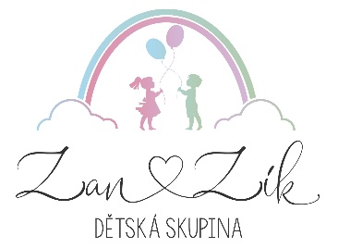

**DOTAZNÍK PRO RODIČE**

PŘI NÁSTUPU DÍTĚTE DO DĚTSKÉ SKUPINY ZANZÍK

JMÉNO A PŘÍJMENÍ DÍTĚTE:

DATUM NAROZENÍ DÍTĚTE:

VĚK DÍTĚTE:

1. Jak oslovujete vaše dítě?
2. Jaké oslovení nemá dítě rádo/nemáte rádi vy směrem k vašemu dítěti?
3. Je dítě zvyklé být bez vás?
4. Zdravotní stav dítěte:

* Vylučování (např.: nosí pleny, chodí na nočník, chodí na WC).
* Pokud dítě chodí na nočník/WC, jakým způsobem si řekne (např.: mimika, gesta, pohyb, slovně,..)?
* Má dítě nějaké neurotické projevy (např.: kousání nehtů, tiky, poruchy zažívání, poruchy vyměšování aj.)?
* Má nějaké alergie či jiná zdravotní omezení?

1. Je zvyklé na odpolední spánek?
2. Jak je dítě samostatné při oblékání (např.: neumí se oblékat, potřebuje dopomoc, dělají mu problém jen určité druhy oblečení, obléká se samo..)?
3. Jak je dítě samostatné při stolování (např.: neumí se najíst samostatně, jí jen lžící, používá příbor)?
4. Má vaše dítě speciální stravovací návyky?
5. Která jídla nemá rádo nebo zásadně odmítá?
6. Která jídla má rádo?
7. Pohybový rozvoj:

* Je neklidný, živý, pomalý, obratný, akční, spíše pasivní aj.
* Jak zvládá chůzi do schodů a ze schodů (nezvládá, s dopomocí, samostatně)?

1. Jak se Vaše dítě chová v novém, cizím prostředí?
2. Umí komunikovat s dospělými, které nezná?
3. Navštěvovalo vaše dítě již nějaké kolektivní zařízení?
4. Jak umí reagovat na pokyny (např.: nerozumí pokynům, není zvyklé na pokyny, nereaguje na ně, reaguje jen občas, reaguje pokaždé a bez problémů aj.)?
5. Jaká hračka nebo hra je jeho oblíbená?
6. Jak si hraje (např.: je zvyklé hrát si samo, se sourozenci, s dospělým, neumí si hrát)?
7. Má dítě nějaký rituál? Pokud ano tak jaký?
8. Jak byste popsali vaše dítě?
9. Má nějaký specifický povahový rys?
10. Má z něčeho strach, obavy? Pokud ano, jak na situace, ve kterých má strach reaguje?
11. Jakou výchovu doma uplatňujete?
12. Má vaše dítě jiné názvy pro některá slova, jaká?
13. Co očekáváte od dětské skupiny?
14. Co byste chtěli učitelkám vzkázat?